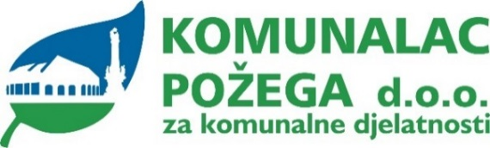

ZAHTJEV ZA PRISTUP INFORMACIJAMA

Podnositelj zahtjeva (ime i prezime/naziv, adresa/sjedište, telefon i/ili e-pošta)
Informacija koja se traži
Način pristupa informaciji (označiti)
- neposredan pristup informaciji,
- pristup informaciji pisanim putem
- uvid u dokumente i izrada preslika dokumenata koji sadrže traženu informaciju,
- dostavljanje preslika dokumenata koji sadrži traženu informaciju,
- na drugi prikladan način (elektronskim putem ili drugo) __________________________________________________________________

_________________________________
(mjesto i datum)

Napomena: Tijelo javne vlasti ima pravo na naknadu stvarnih materijalnih troškova od podnositelja zahtjeva u svezi s pružanjem i dostavom tražene informacije.

Pravo na žalbu
Rok za rješavanje zahtjeva je 15 dana, odnosno u zakonskim slučajevima, produženje roka za rješavanje zahtjeva je dodatnih 15 dana.

